La Dépêche du Midi
PUBLIÉ LE 12/09/2012 03:47

Caunes-Minervois. Des sculpteurs étrangers aux Marbrières de Caunes

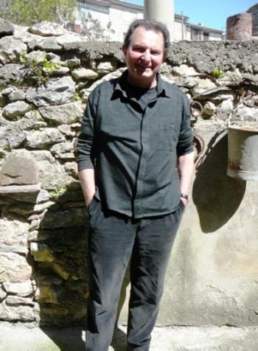
Benoît Huppé, un président d'association dynamique.
Dernièrement, Les Marbrières de Caunes ont organisé une petite fête en l'honneur du groupe de sculpteurs étrangers (Hongrie, Allemagne, Autriche, Suisse, Belgique) qui sont dans notre village depuis une dizaine de jours et sculptent le marbre dans la carrière des Terralbes. Samedi 1er septembre, Djemal Djoti Bjalava est de retour avec une formidable exposition de plus de trente de ses sculptures qui débute ce jour-là dans le cloître de l'abbaye. L'occasion de rendre hommage à l'auteur du «Totem» qui symbolise le village de Caunes pour bien des visiteurs. «L'oreille aux secrets» fonctionne à la porte de Narbonne. Qu'enregistre-t-elle ? Mystère…
La Dépêche du Midi

